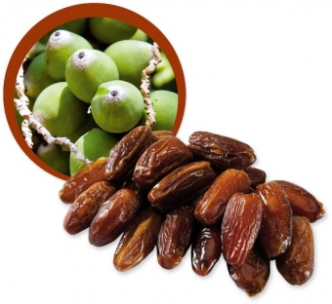
Die Dattel

Dattel – das _ _ _ _ der Wüste.

Die Dattel ist in _ _ _ _ _ _ _ _ daheim.

Im Umkreis von einer männlichen Dattelpalme hat es _ _ _ _ _ _ _ weibliche Palmen.

Die Dattelpalme wächst über _ _ _ _ _ _ _ in die Höhe und wird über
_ _ _ _ _ _ _ Jahre alt.
Die Dattel hat viele _ _ _ _ _ _ _ _ .
Jede Palme trägt ca. _ _ _ _ _ _ _ kg Datteln.
Die Dattel ist je nach Lagerung bis zu _ Jahre haltbar.

https://www.youtube.com/watch?v=ZXCeA3ovNDU

